1. Menjalankan citus dengan docker compose

|  |
| --- |
| docker compose up -d |

Output

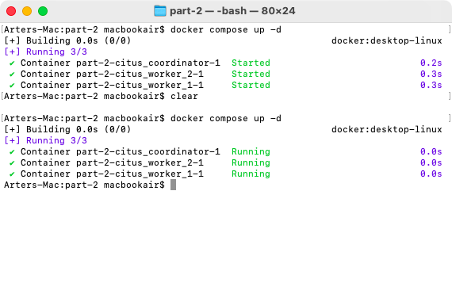

1. A. Menjalankan perintah membuat table regular

|  |
| --- |
| **create** **table** users (  order_id serial **primary** **key**,  nama **text** **not** **null**,  email **text** **not** **null** **unique**  ); |

Output

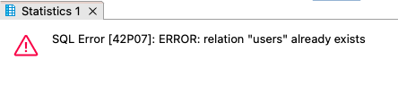

Output error karena table users telah tersedia pada database.

B. Menjalankan perintah membuat table columnar

|  |
| --- |
| **create** **table** product (  product_id serial **primary** **key**,  product_name **text** **not** **null**,  product_desc **text**  )  **using** columnar; |

Output

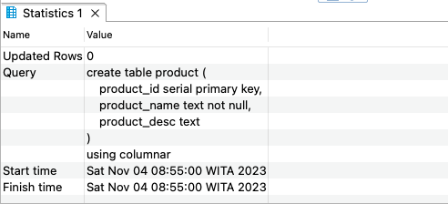

1. Insert data kedalam table regular

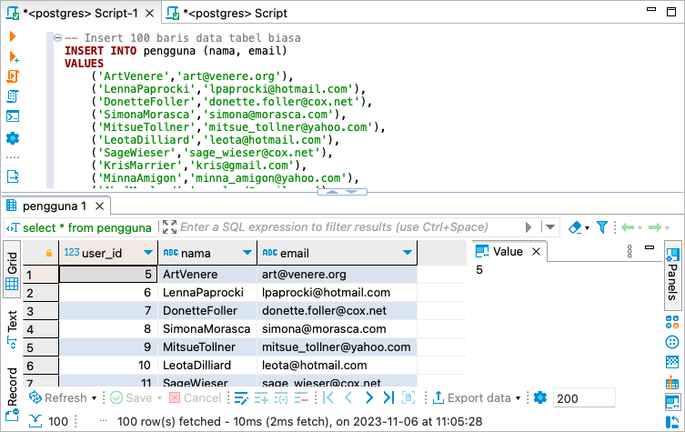

Insert data kedalam table columnar

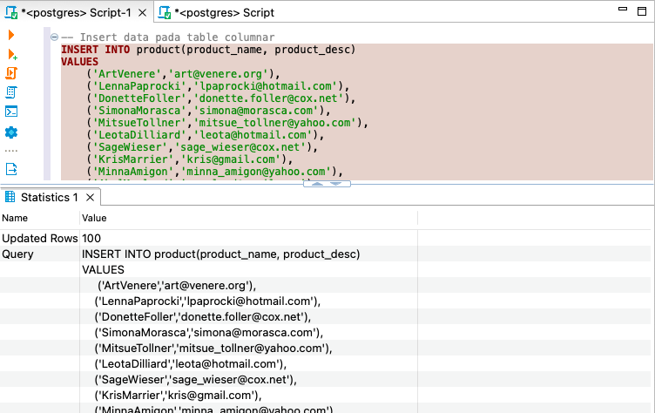

1. Perbedaan ukuran table regular dan table columnar

